Année scolaire: 2017-2018
Durée: 1 heure
Nom: ….……………
Pénom: …………..…
N° : …..……. Classe: 1/……….
Matière: Physique Chimie
Devoir surveillé n°2 Semestre 1
1ère année collège
Professeur: ECHAHEL Ayoub
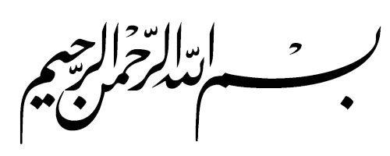

Ministère de l'éducation nationale
Académie de Rabat Salé Kénitra
Lycée collégial 20 août - Kénitra
Exercice 1: (8 pts)

- Compléter les phrases suivantes:
- Pour mesurer la pression d’un gaz enfermé dans un récipient ,on utilise ………..……..…., on symbolise la pression par la lettre ……., l’unité internationnal de la pression est …………….
- La pression atmosphérique dépond des facteurs suivants :
- …………………………….
- …………………………….
- …………………………….
- Pour mesurer la pression atmosphérique ,on utilise ………………… , La valeur de la pression atmosphérique au niveau de la mer est: ……………….
- Compléter les phrases par les mots suivants: Solide, désordonnées, identiques, forme propre, éloignées.
- Dans le cas des corps purs, les particules sont ………………..
- Les particules de l'état ……..……. sont compacts et ordonnées
- Un liquide ne possède pas de ………………………
- Les particules de l'état gazeux sont ……………….. et ……………….
Exercice 2: (8pts)
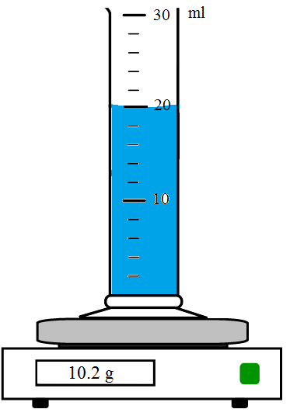
Pour savoir si un liquide incolore est de l'eau, on mesure la masse
d'un certain volume de ce liquide, comme le montre le schema ci-contre.
- L'instrument qui sert à mesurer le volume est: …………………………
L'instrument qui sert à mesurer la masse est: …………………………..
- Indiquer le volume du liquide: …………………………………..
- Indiquer la masse mésurés du liquide: …………………………..
- Calculer la masse volumique du liquide incoloré:
…………………………………………………………………………..
…………………………………………………………………………..
…………………………………………………………………………..
- Ce liquide peut-il être de l'eau ? Justifie ta réponse.
…………………………………………………………………………..
…………………………………………………………………………..
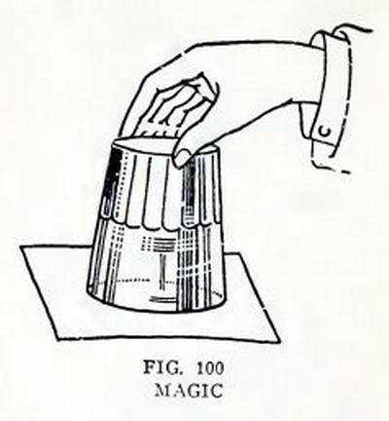

Exercice 3: (4pts)

Expliquer pourquoi l'eau ne sort pas du verre !

